МІНІСТЕРСТВО ОСВІТИ І НАУКИ УКРАЇНИ НАЦІОНАЛЬНОМУ УНІВЕРСИТЕТІ “ЛЬВІВСЬКА ПОЛІТЕХНІКА”

Кафедра систем штучного інтелекту

Лабораторна робота №1
з дисципліни
«Операційні системи»

Виконала:
Студентка групи КН-214
Олескевич Софія
Викладач:
Кривенчук Ю.П.

Тема. Ознайомлення з процесами в ОС Windows.
Мета. Ознайомитися з процесами та потоками в ОС Windows. Навчитися працювати із системними утилітами, що дають можливість отримувати інформацію про процеси, потоки, використовувану ними пам'ять, та іншу необхідну інформацію.
Завдання.
1. За допомогою «Диспетчера задач» отримати повну інформацію про процеси: ідентифікатор процесу, завантаження ЦП (центрального процесора), час ЦП, пам'ять використання, пам'ять-зміни, пам'ять-максимум, помилок сторінки, об’єкти USER, код сеансу, об’єм віртуальної пам’яті, лічильник дескрипторів, лічильник потоків.
2. За допомогою утиліти Process Explorer отримати повну інформацію про процеси: ідентифікатор процесу, завантаження ЦП (центрального процесора), час ЦП, пам'ять використання, пам'ять-зміни, пам'ять-максимум, помилок сторінки, об’єкти USER, код сеансу, об’єм віртуальної пам’яті, лічильник дескрипторів, лічильник потоків.
3. Використовуючи «Диспетчер задач» та Process Explorer змінити пріоритет будь-якого потоку, від низького до «реального часу». Виконати завершення процесу, використовуючи попередні утиліти.
4. Використовуючи «Диспетчер задач» та Process Explorer задати відповідність виконання процесів на окремих ядрах центрального процесора.

Результати виконання лабораторної:
1
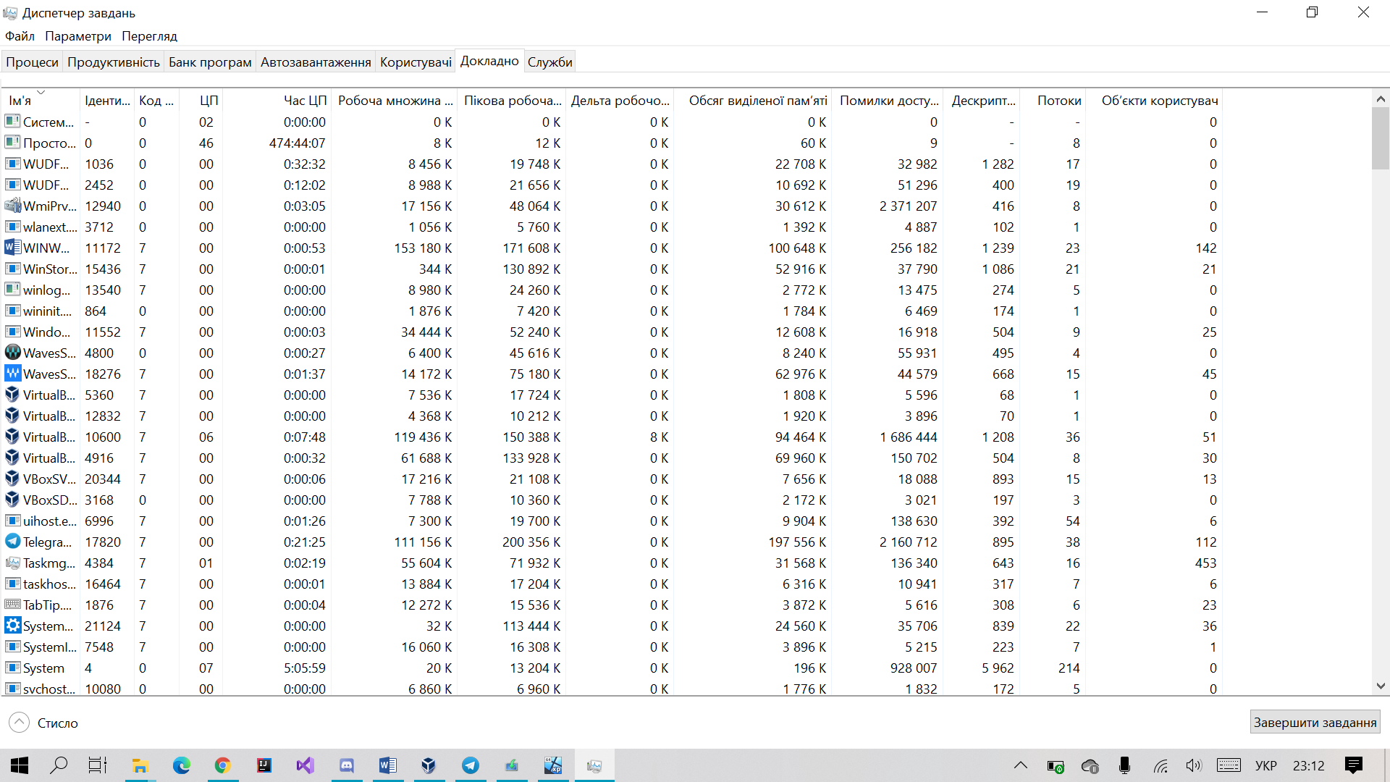

2
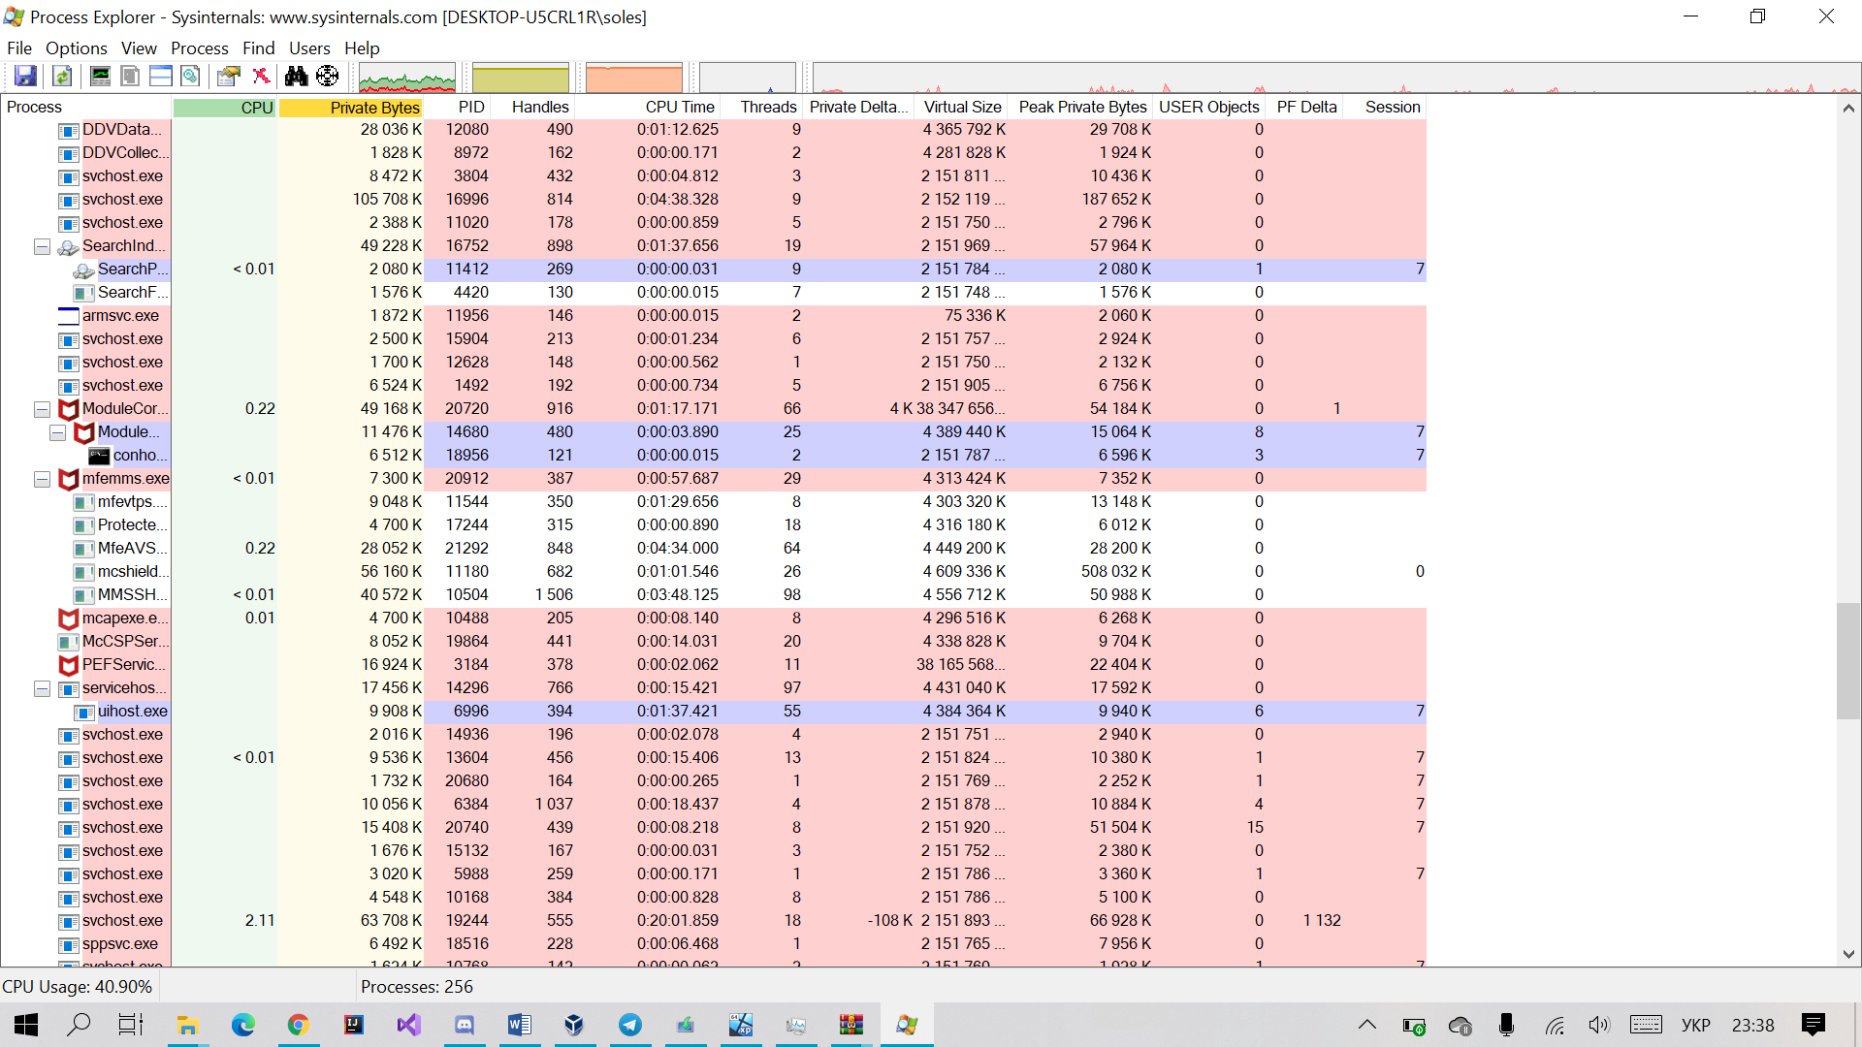
3
Process Explorer
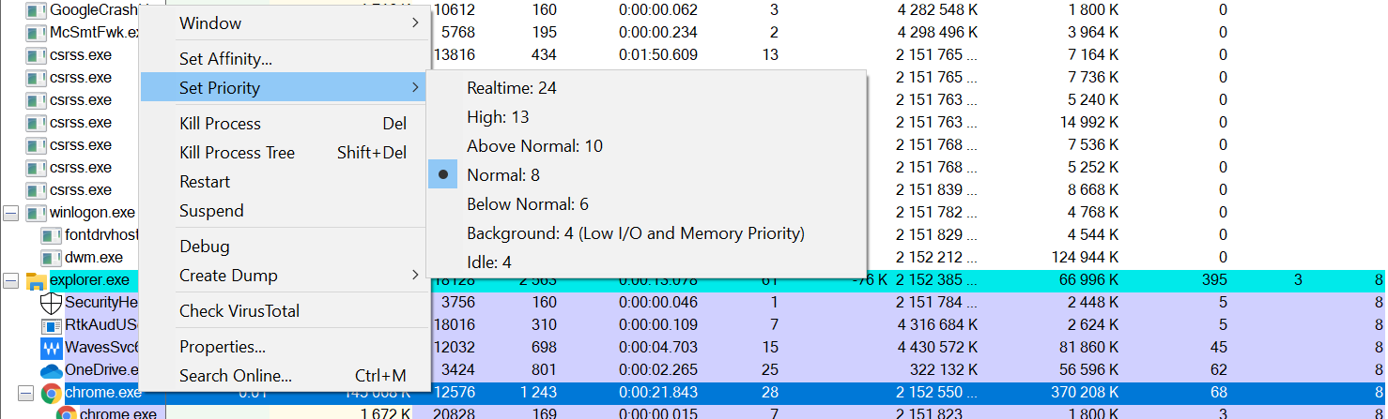

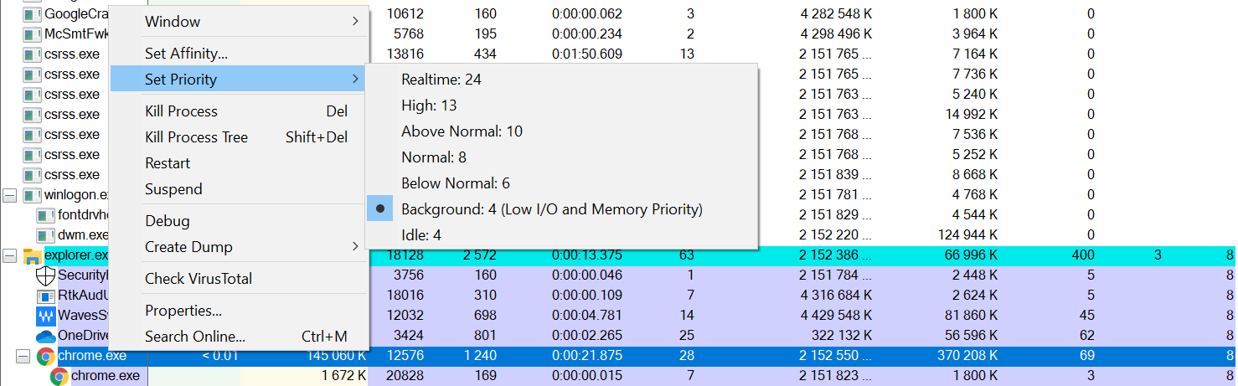

Диспетчер Завдань
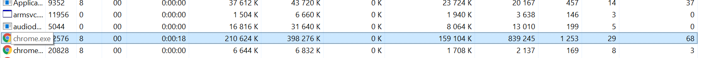

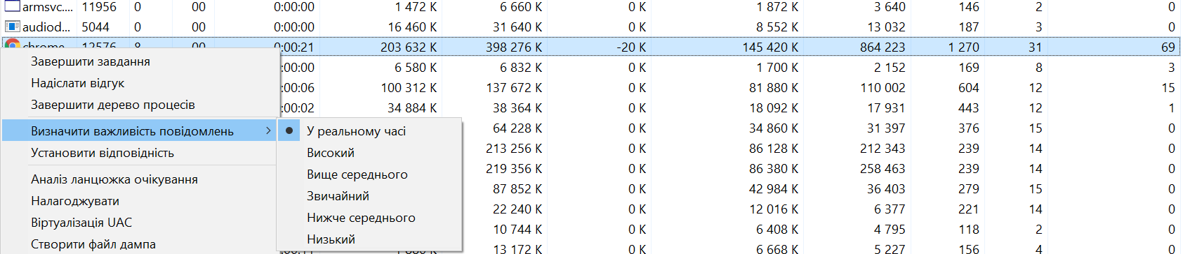

Завершення процесу в Process Explorer
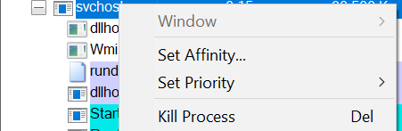

В Диспетчері Завдань
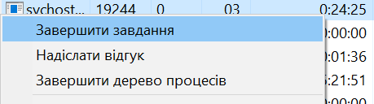

4
Задання відповідності виконання процесів
в Диспетчері Завдань
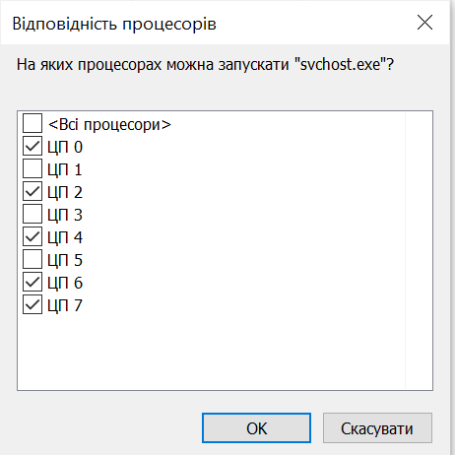

в Process Explorer
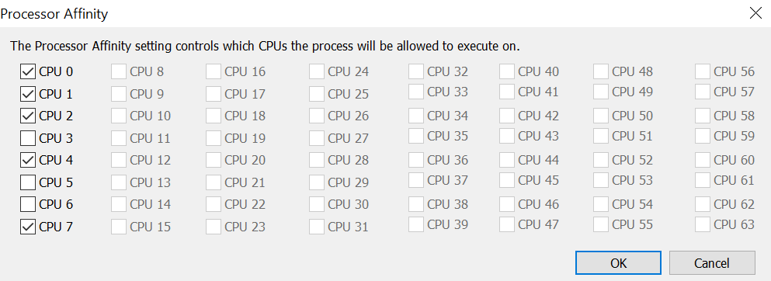

Висновок:
В ході роботи над цією лабораторною, я навчилася працювати із системними утилітами, що дають можливість отримувати інформацію про процеси, потоки, використовувану ними пам'ять, та іншу необхідну інформацію.

